**Описание функционала**

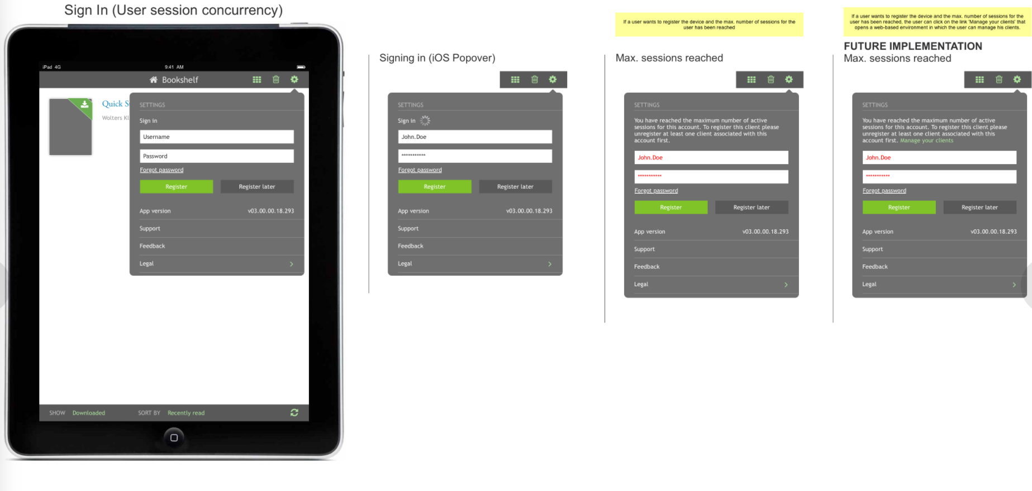

После открытия приложения пользователь видит Quick Start Guide, где кратко описан функционал приложения и как использовать этот функционал, и окно для логина.

Окно логина содержит, помимо поля для ввода логина и пароля, контактную информацию и кнопку “forgot password”.

На серверной стороне может быть указано какое количество пользователей может войти в приложение одновременно используя один и тот же логин и пароль, для выбранного энвайронмента.

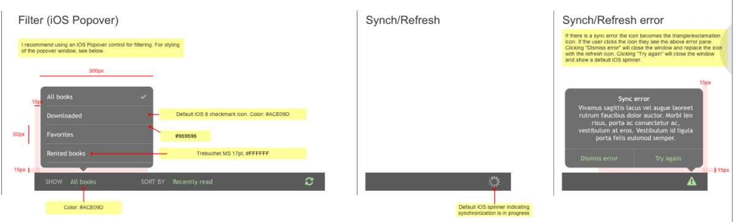

В нижнем тулбаре находится кнопка “обновить”, которая меняется на “предупреждение”, когда сессия прервалась. Сессия прерывается если приложение не отправляла никаких запросов, установленное на сервере количество времени. Для того чтобы обновить сессию пользователь должен повторить ввод логина и пароля.

|  |  |
| --- | --- |
|  |  |

После логина появляется контент который доступен пользователю. Контент может иметь срок годности, и будет удален по его истечению. Также если контент был обновлен на сервере, пользователь сможет скачать обновление, примечательно то, что при скачивания обновления все добавленные ранее пользователем закладки и заметки будут сохранены. Есть два способа представления - список и таблица. Его можно сортировать и фильтровать используя кнопки в нижнем тулбаре.

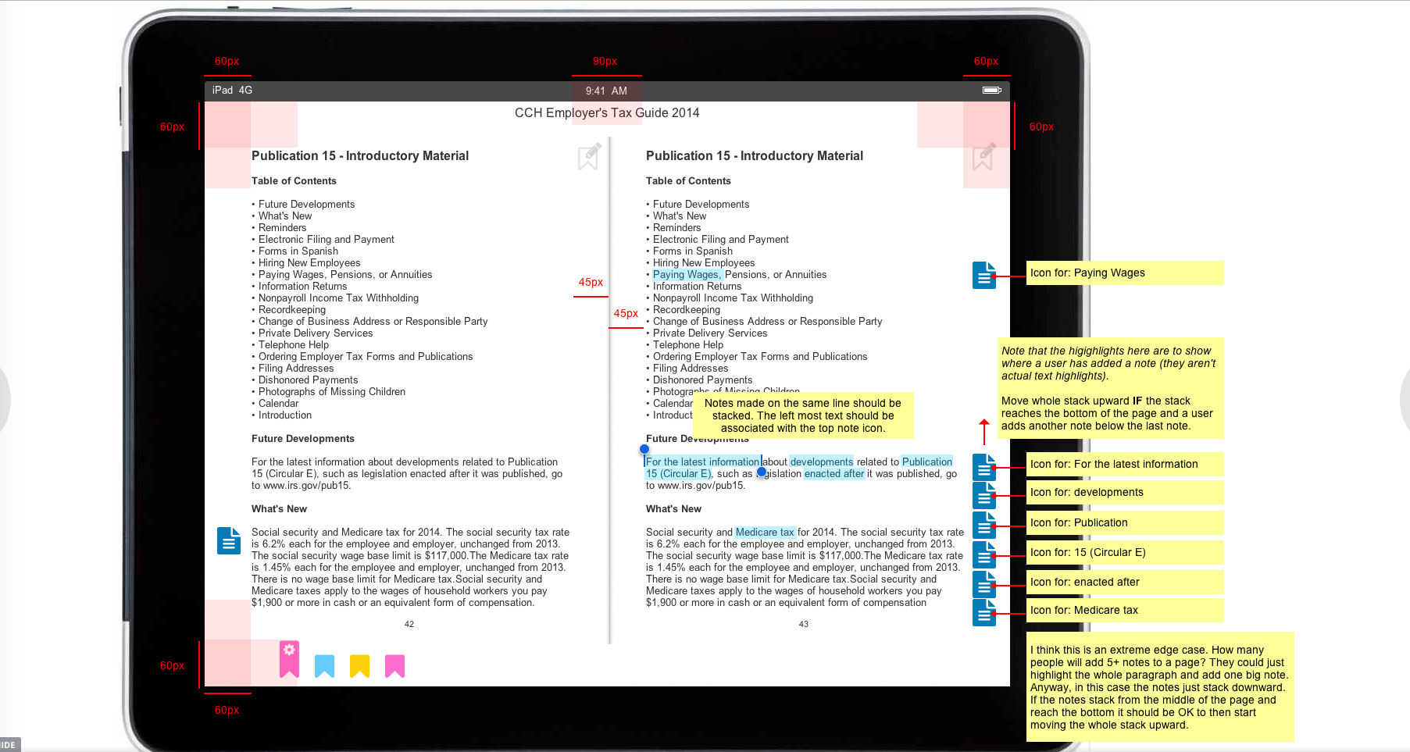

Внутри книги становится доступен функционал добавления закладок, заметок, быстрых закладок, которые будут видны внизу книги, выделения текста.

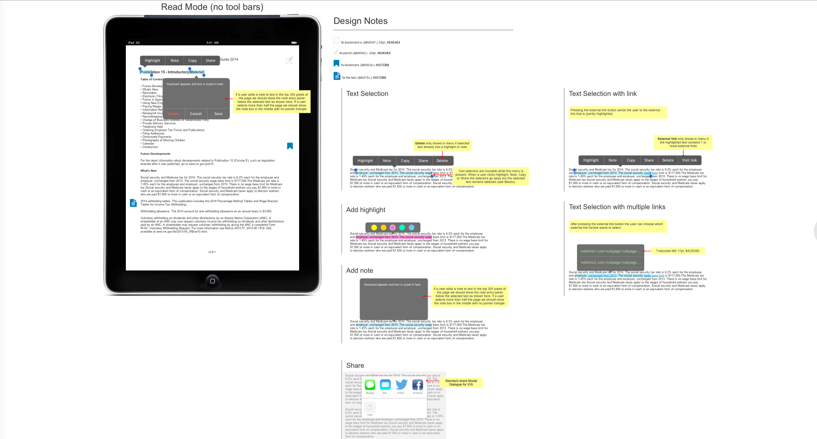

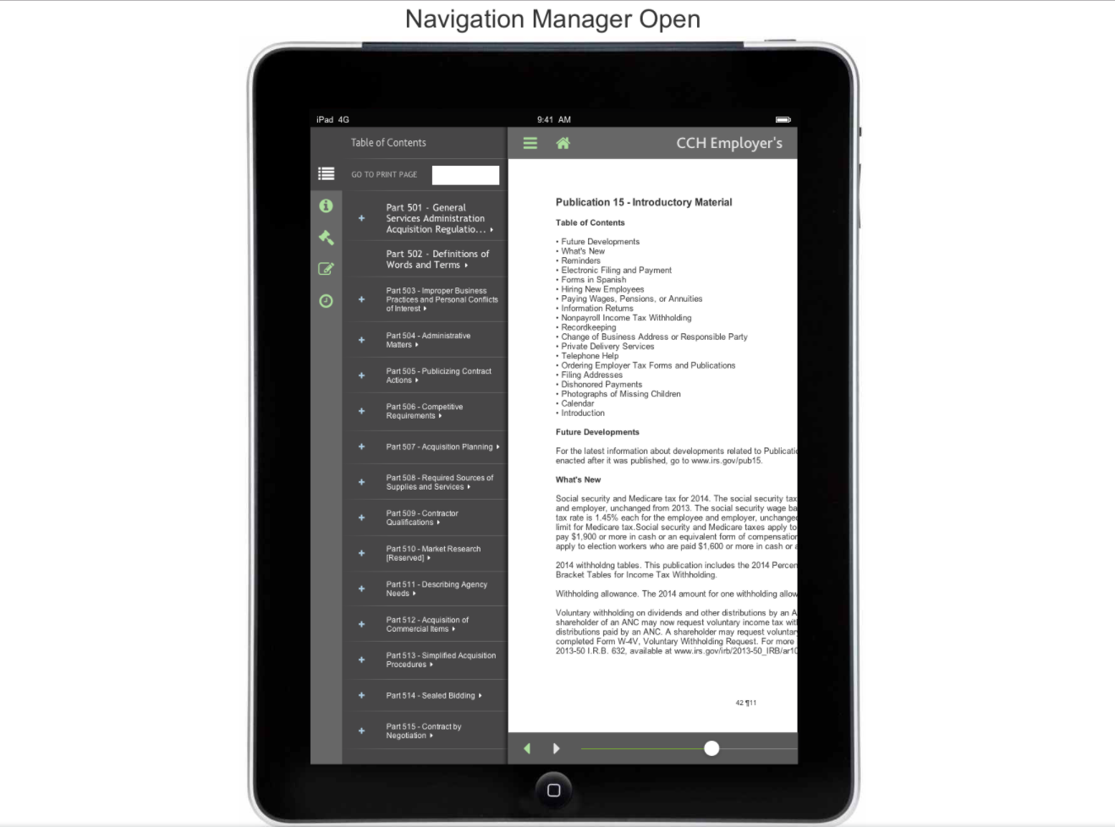

В боковой панели можно просмотреть и навигироваться по содержанию книг, доступна навигация по “table of cases”, просмотр истории навигации, а также заметки, закладки, хайлайты. Навигацию можно осуществлять используя ползунок в нижнем тулбаре.

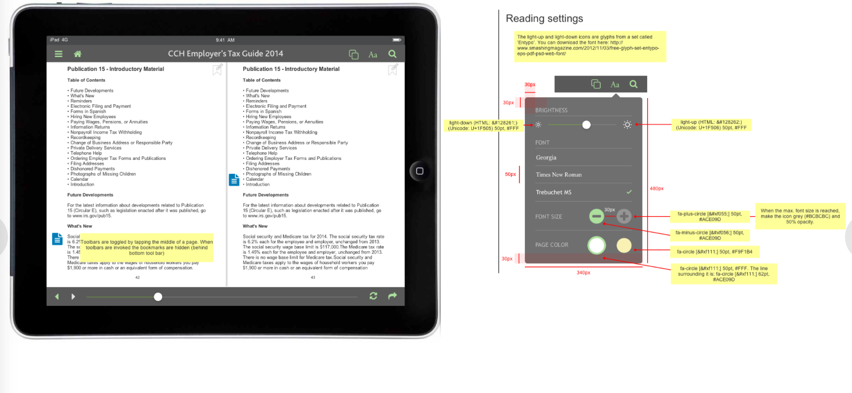

Доступны настройки шрифта и размера шрифта, яркость и выбор цвета страницы.